|  |
| --- |
| **AVIS DE VALEUR** |

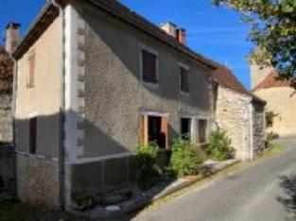 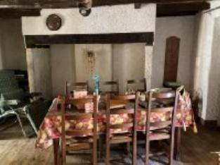 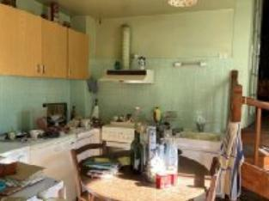

Je soussigné(e), Marcel CAR, gérant de la Sarl Quercy Transactions, 3, place Jean-Jacques Chapou, 46000 CAHORS (Lot), atteste par la présente avoir visité le 23 octobre 2023, un(e) Maison Ancienne sis vaillac 46240 VAILLAC appartenant à Mme DELUC-CLAVIERE Odette S/T UDAF

|  |
| --- |
| **Descriptif** |

Maison de village en pierres mitoyenne à rafraichir. Rez de jardin cave, chaufferie. Rez de chaussée : séjour avec cheminée (cantou), chambre, cuisine, wc, salle de bains. Etage : 2 chambres dont une avec terrasse. Fenêtres simple vitrage. Assainissement individuel (pas aux normes) Chauffage central fioul commun avec l'autre maison.Fenêtres bois simple vitrage , volets fer. Surface habitable environ : 92 m² Parcelle - B- 483 Les informations sur les risques auquel ce bien est exposé sont disponibles sur le site Géorisques www.georisques.gouv.fr

|  |
| --- |
| **Maison Ancienne** |

Situation du bien: Village Rez de Jardin: Cave 14,76 m² Chaufferie 18,34 m² Rez de chaussée: Chambre 19,36 m² Couloir 2,41 m² Cuisine 10,76 m² Séjour 18,77 m² avec cantou, Salle de bains 3,87 m² WC 1,16 m² 1er étage: 2 Chambres 14,50 m² avec terrasse - 21 ,60 m² Chauffage:CC Fuel chaudiere avec la maisin principale Equipements divers: Fosse septique pas aux normes Fenêtres: Bois Volets fer Simple vitrage Toiture:Tuiles

A l'issue de cette visite, j'ai évalué ce bien entre **60 000 €** (**SOIXANTE MILLE EUROS**) et **65 000 €** (**SOIXANTE CINQ MILLE EUROS**). Cette évaluation a été donnée sur la base de l'état des prestations du bien, de sa situation, du marché immobilier et des transactions réalisées à ce jour sur ce secteur et sous réserve du résultat favorable des expertises : termites, plomb, amiante, électricité, gaz, diagnostic de performance énergétique (DPE), assainissement. Cet avis de valeur est indicatif et n'a pas de valeur d'expertise et ne peut engager notre responsabilité, n’étant pas en mesure de vérifier les éventuelles servitudes, nuisances, malfaçons ou autres troubles pouvant affecter la propriété et le reflet du marché immobilier actuel pouvant subir des fluctuations

Pour servir et valoir ce que de droit,

Fait à Cahors, le 3 novembre 2023

CAR Marcel

gérant